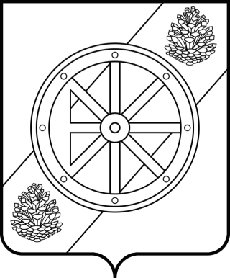

Няндомский муниципальный округ

Архангельской области

Собрание депутатов первого созыва

Р Е Ш Е Н И Е

Четырнадцатой (очередной) сессии

от « » февраля 2024 года | №__
г. Няндома

О досрочном прекращении полномочий депутата Собрания депутатов Няндомского муниципального округа Архангельской области
Малыгина Алексея Анатольевича

Рассмотрев обращение Прокуратуры Няндомского района № 86-02-2023 от 19 декабря 2023 года о досрочном прекращении полномочий депутата Собрания депутатов Няндомского муниципального округа Архангельской области, в связи с вступлением 28 ноября 2023 года в отношении Малыгина Алексея Анатольевича в законную силу обвинительного приговора Няндомского районного суда № 1-130/2023 от 06 октября 2023 года, в соответствии с пунктом 5 части 10 статьи 40 Федерального закона от 06 октября 2003 года № 131-ФЗ «Об общих принципах организации местного самоуправления в Российской Федерации», руководствуясь статьей 37 Устава Няндомского муниципального округа, Собрание депутатов р е ш а е т:
1. Прекратить досрочно полномочия депутата Собрания депутатов Няндомского муниципального округа Архангельской области Малыгина Алексея Анатольевича в связи с вступлением 28 ноября 2023 года в отношении Малыгина Алексея Анатольевича в законную силу обвинительного приговора Няндомского районного суда по делу 1-130/2023.
2. Настоящее решение подлежит опубликованию в периодическом печатном издании «Вестник Няндомского района», размещению на официальном сайте администрации Няндомского муниципального округа Архангельской области в информационно-телекоммуникационной сети «Интернет».
3. Настоящее решение вступает в силу со дня его официального опубликования.

Председатель Собрания депутатов
Няндомского муниципального округа
Архангельской области В.А. Коновалов

